Pruebas de funcionamiento de la API y el Render:

Samuel Patiño Lucumí – 222650 3

Practica 3  
  
Docker:  
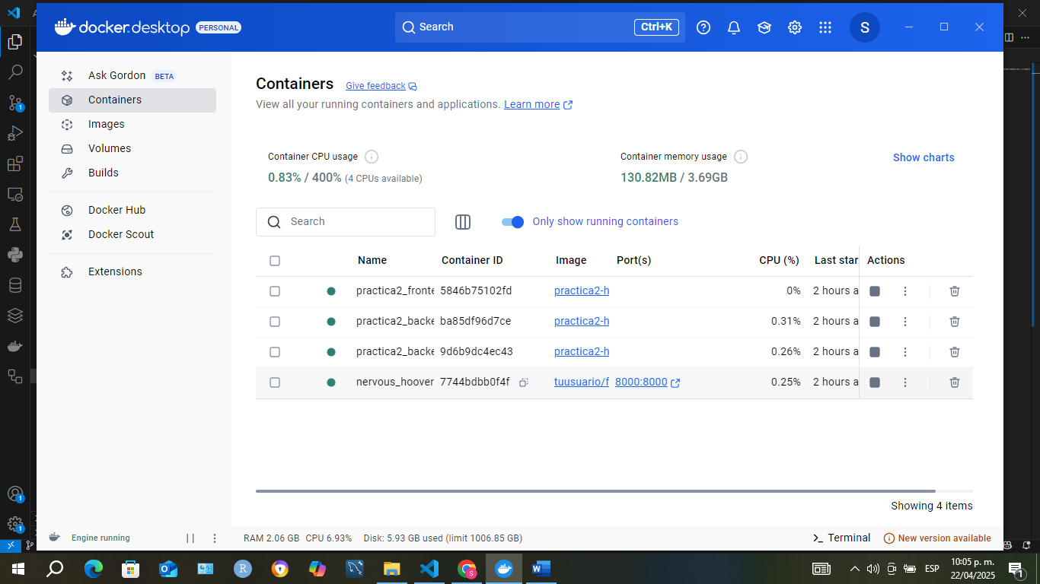

Render:  
  
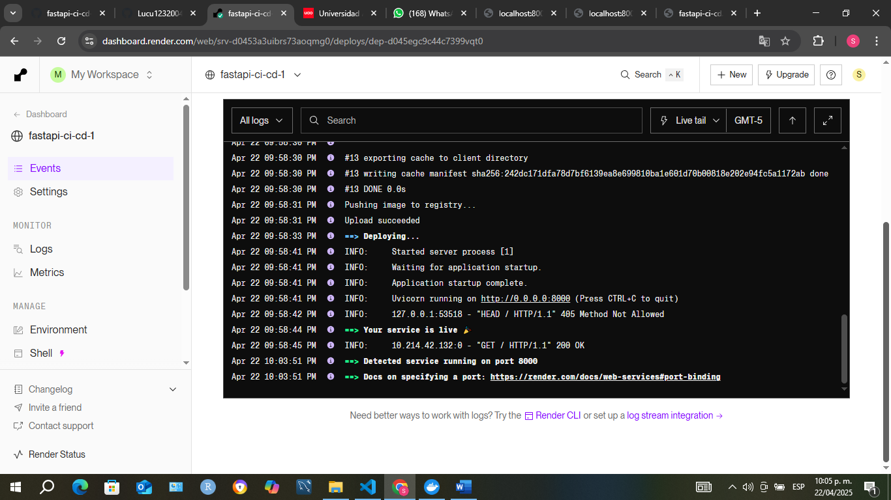

Localhost 8000:  
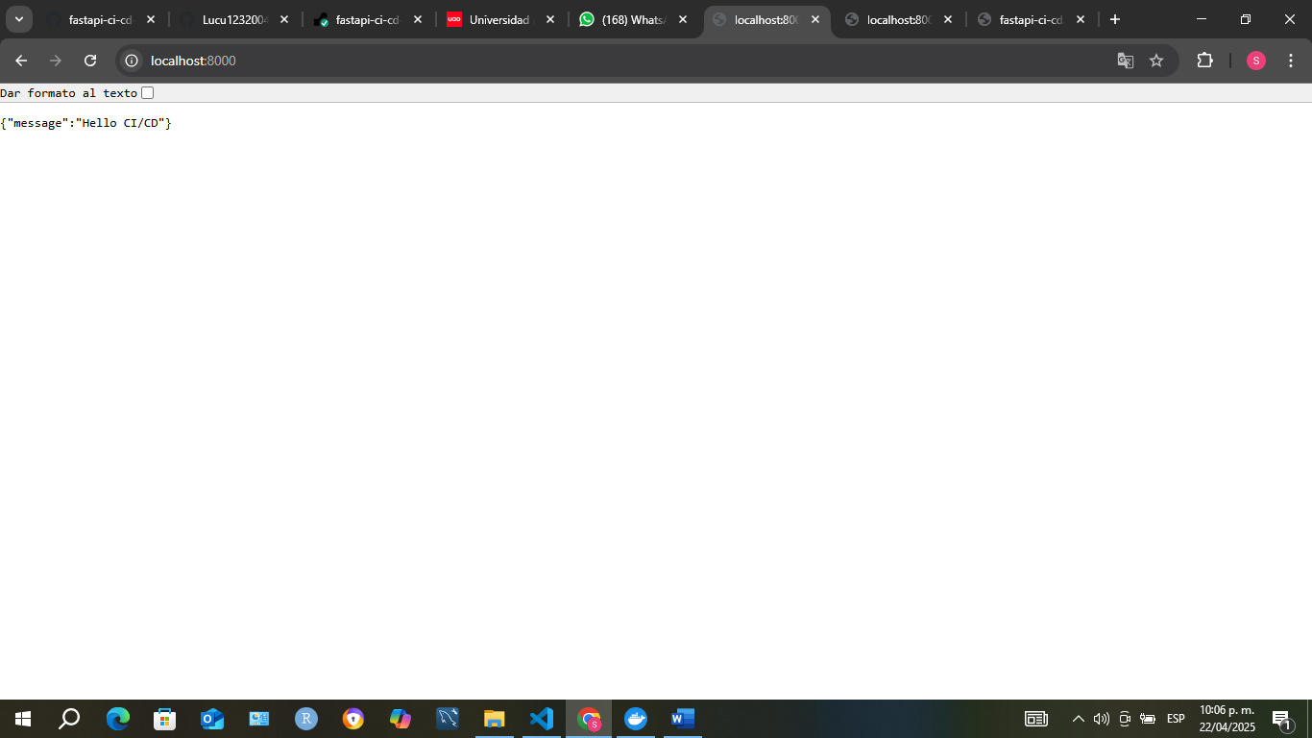

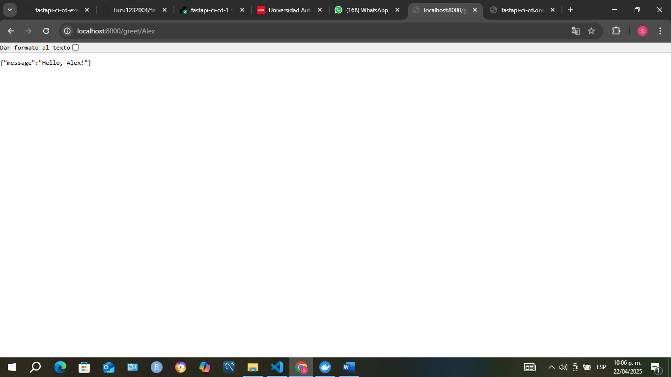

Fast-api render:  
  
